BARANYA MEGYEI RENDŐR-FŐKAPITÁNYSÁG
BŰNÜGYI IGAZGATÓSÁG
BŰNMEGELŐZÉSI OSZTÁLY

2018. október

HÍRLEVÉL
ELBIR
ELEKTRONIKUS LAKOSSÁGI BŰNMEGELŐZÉSI INFORMÁCIÓS RENDSZER

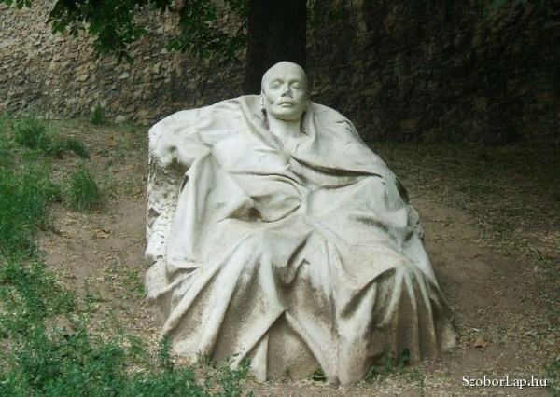
Melocco Miklós – Ady Endre

Trükkös árubemutatók
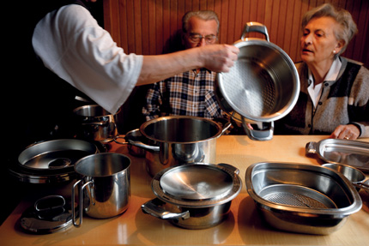
Az árubemutatókhoz köthető trükkös csalások száma csökkent. Ki ne hallott volna a mágneses párnáról, a varázsszőnyegről, a csodalámpáról? A főként időseket -akik sokkal érzékenyebbek, ha az egészségügyi állapotukra terelődik a szó- megcélzó rendezvényeken a helyszínen írattak alá hitelszerződéseket. A jogi szabályozásnak köszönhetően ez már nem lehetséges! A jogszabály megtiltja továbbá az ingyenes juttatás reklámját is, ami azt jelenti, hogy 2015 decembere óta nem lehet a szemtelenül drága és sokszor hasztalan termékeket kapcsolt ajándékkal eladni. Nem lehet ingyenes kiránduláshoz, ebédhez vagy vacsorához kötni termékbemutatót. A szabályozás kiterjed arra is, hogy a szolgáltatónak kötelessége elérhetőnek lenni az esetlegesen felmerülő problémák miatt, így az árubemutatókkal foglalkozó cégeknek kötelességük ügyfélszolgálatot üzemeltetni.
Gyanakodjanak, ha bármilyen ingyenes egészségügyi szűrésre hívják Önöket! A helyszínen ne írjanak alá semmit, gondos mérlegelést követően hozzanak döntést! Ne essenek áldozatául a trükkös árubemutatóknak!

Program az idősebb korosztályt érintő trükkös lopások és csalások megelőzése céljából

Az ENSZ közgyűlése 1991-ben nyilvánította október 1-jét az idősek világnapjává. Az idei évben az idősebb korosztályt érintő bűncselekmények, az úgynevezett trükkös lopások, s csalások kerülnek a megelőzési program középpontjába.
A Baranya Megyei Rendőr-főkapitányság Bűnmegelőzési Osztálya és meghívott partnerei az alábbi időpontokban és helyszíneken várja a téma iránt érdeklődőket hasznos tanácsokkal és gyakorlati példákkal.

2018. október 12. 16:30 óra
Általános Iskola Sportcsarnok, Drávaszabolcs /Drávaszabolcs, Köztársaság tér 5.

2018. október 18. 16:00 óra
Polgármesteri Hivatal, Magyarhertelend/Magyarhertelend, Kossuth u. 51.

Tájékoztató előadást hallgathat meg a trükkös csalások, a leginkább időseket érintő cselekmények, s azok megelőzésével kapcsolatban. A program része lesz még az időskorúak sérelmére elkövetett -napjainkban legjellemzőbb- trükkös lopások gyakorlati példákkal történő illusztrálása, esettanulmányok segítségével történő bemutatása. A tömegközlekedési eszközökön elkövetett bűncselekmények gyakorlati példákkal történő bemutatása, s azok megelőzése érdekében hasznos tanácsok ismertetése.

A fenti programokon fellépnek a Komló Térségi Integrált Szociális Szolgáltató Központ „Arany Alkony” Idősek Klubja, illetve a Szederkényi Nyugdíjasklub tánccsoportja.

A rendezvényeken a „Házhoz megyünk!” című megelőzési program is várja a résztvevőket, vagyonvédelmi eszközök bemutatójával tanácsokkal, szóróanyagokkal.

Töltse le az ingyenes Házörző alkalmazást az alábbi elérhetőségek segítségével:
Google Play:
https://play.google.com/store/apps/details?id=com.attrecto.nbt&hl=hu
App Store: https://itunes.apple.com/us/app/h%C3%A1z%C5%91rz%C5%91/id1172215929?mt=8
Falopás visszaszorítása:

A távfűtéssel rendelkező otthonok fűtőtestjei felmelegszenek, a reggeli és esti hűvösebb időben jól esik a lakás melege. A vegyes tüzelésű kályháknak, kazánoknak szükségük van a megfelelő égéstermékre a hőleadáshoz. Az erdőben elhullott faágak, kidölt fák felértékelődnek. Az éves tüzelő beszerzése egyre sürgetőbb.

A vásárlás előtt gondolja át a következőket:

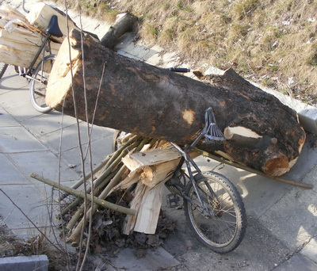
Az elmúlt években gyakori volt a fűtési szezont megelőző őszi időszakban, hogy a településeket ellepték a faárusok, akik teherautóról adtak el tűzifát. Fontos, hogy olyan helyről szerezzük be a szükséges tüzelő anyagot, ahol számlát adnak a vásárlásról, amin a vételár és a mennyiség is pontosan szerepel. Kerüljük az autó platóján lévő fűtőanyag megvásárlását, mert valószínűleg nem a kialkudott és fizetett összegnek megfelelő ellenértékű tüzelőhöz jutunk hozzá. Vásároljunk kereskedésben, számla ellenében. Abban az esetben, ha a megfelelő háttérrel rendelkező fűtőanyagot válasszuk csökkenthető az illegális fakitermelés, fakivágás is. Célszerű továbbá köbméterben vásárolni a tűzifát, súly helyett, mert a nem kellően kiszáradt fa, nehezebb a víztartalom miatt a megfelelő fűtőértékkel bíró fához képest. Amennyiben tűzlelő anyagot vásáról, kérje családtagjai, barátai segítségét, hogy felügyelet és engedély nélkül idegen ne juthasson be otthonába, ne váljon trükkös- faárusok, tolvajok áldozattá.
Célszerű legalább egy évvel előre vásárolni, hogy a fűtési szezonra megfelelően kiszáradt tűzifával melegíthessük otthonunkat.
Abban az esetben, ha lakóhelyén a fentiekhez hasonló faárusokkal találkozik, kérjük hívja a rendőrséget, hogy az Ön segítségével felszámolhassuk a trükkös faárusok ténykedését és az illegális fakitermeléseket, falopásokat.

„A szülők és a családok a Rendőrség kiemelt partnerei a kábítószerbűnözés
megelőzésében”

Amennyiben kábítószerbűnözés témakörben kérdése van, vagy segítségre van szüksége keresse az illetékes drogprevenciós összekötő tisztet:

Pécsi Rendőrkapitányság
Pécs, Vargha D. u. 3.

Dr. Gáborné Kiffer Krisztina r. őrnagy

tel.: 504-400/ 15-01-es mellék
-------------------------------------------------------------------------------
Komlói Rendőrkapitányság
Komló, Berek utca 10.

Vojnics Tímea r. őrnagy

tel.: 584-400/ 43-42-es mellék
-------------------------------------------------------------------------------
Mohácsi Rendőrkapitányság
Mohács, Deák tér 1.

Ernsztné Csáki Melinda r. százados

tel.: 504-400/ 42-76-es mellék
-------------------------------------------------------------------------------
Siklósi Rendőrkapitányság
Siklós, Batthyány Kázmér utca 7.

Keresztes Viktória r. főhadnagy

tel.: 352-231/ 44-08-as mellék
-------------------------------------------------------------------------------
Szigetvári Rendőrkapitányság
Szigetvár, Vár u. 6

Kovács-Gelencsér Szilvia r. őrnagy

tel.: 504-400/ 41-74-es mellék
-------------------------------------------------------------------------------

Illetve érdeklődhet az alábbi, központi e-mail címen:
infodrog@baranya.police.hu

Keresse a facebook oldalunkat, ahol számtalan bűn- és balesetmegelőzéssel kapcsolatos információ elérhető!

https://www.facebook.com/mindentabiztonsagert/

Látogasson el a honlapunkra, ahol megelőzéssel kapcsolatos hasznos információkat találhat!

www.mindentabiztonsagert.hu

Amennyiben bűnmegelőzéssel kapcsolatban kérdése lenne, vagy programjaink után érdeklődne, azt az alábbi e-mail címen teheti meg:

bunmeg.baranyamrfk@baranya.police.hu.

Abban az esetben, ha bűncselekmény áldozatává/ károsultjává válik,
haladéktalanul hívja a rendőrséget!
Rendőrség hívószámai:
107 és 112
Baranya Megyei Rendőr-főkapitányság
Bűnmegelőzési Osztálya

